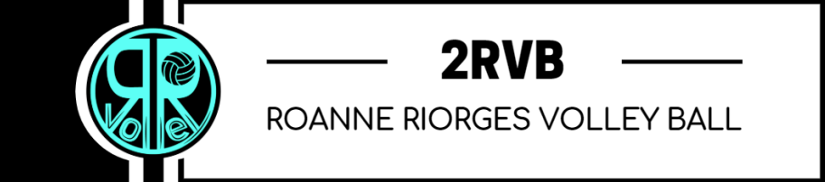






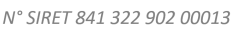
AUTORISATION PARENTALE

PERE Nom : _______________________________________________ Prénom : __________________________________
Profession : _______________________________________________ Téléphone : _______________________________
Portable : ____________________________________ Email : ________________________________________________

MERE Nom : _____________________________________________ Prénom : ____________________________________
Profession : ______________________________________________ Téléphone : __________________________________
Portable : __________________________________ Email : ____________________________________________________

Je soussigné(e), Madame ou Monsieur ________________________________, Autorise mon enfant_____________________
à pratiquer le volley-ball au sein du Roanne Riorges Volley ball
Autorise aussi son simple sur classement.
M’engage lors des entrainements à accompagner mon enfant jusqu’à l’intérieur du gymnase et m’y assurer de la présence de l’entraineur, à venir le chercher dans les mêmes conditions à l’heure prévu pour les – 13 ans. .
Autorise mon enfant à voyager dans les véhicules de particuliers (parents, entraineurs) ou mini bus pour les déplacements lors des matchs à l’extérieur ou les sorties club..
Autorise le club en cas d’accident, blessure ou malaise, survenant pendant l’entrainement, pendant les matchs à domicile ou a l’extérieur, à prendre les mesures nécessaires pour le bien de mon enfant.
Autorise le 2RVB à publier des photos de mon enfant (photos d’équipe ou d’évènements sportifs sur son site internet dans le cadre des activités pratiquées dans l’association.
(Cocher la case pour autorisation)
Date : _______________ Signature des parents :

